**Анализ работы по формированию функциональной грамотности обучающихся**

**МБОУ СОШ №4 им. В.М. Евскина в 2024-2025 учебном году**

Одним из приоритетных направлений повышения качества образования является формирование функциональной грамотности обучающихся. Для реализации данного направления в ОУ были проведены следующие мероприятия:

**1. Подготовлены нормативные документы:**

- приказ от 30.08.2024 г. № 683 «Об утверждении плана мероприятий «Формирование функциональной грамотности школьников» в соответствии с работой муниципальной инновационной площадки МБОУ СОШ №4 им. В.М. Евскина 2024-2025 учебный год»:

*Приложение 1.* Дорожная картамероприятий, направленная на формирование и оценку функциональной грамотности обучающихся;

*Приложение 2.* План мероприятий по формированию функциональной грамотности обучающихся.

**2. Проведены организационные мероприятия:**

|  |  |  |
| --- | --- | --- |
| 1. | Создана рабочая группа по вопросу формирования и оценке ФГ обучающихся | приказ УО администрации МО г-к Анапа от 15.08.2024г №957-а |
| 2. | Назначены ответственные за координацию работы по формированию ФГ обучающихся, организацию и проведение ВПР | приказ УО администрации МО г-к Анапа от 19.03.2025г №24-03-371/25 |
| 3. | Проведён обзор законодательства РФ в сфере образования | письмо УО администрации МО г-к Анапа от 09.12.2024г №47-01-13-2232/24 |
| 4. | Рассмотрен вопрос о потребности в повышении квалификации педагогов в области ФГ | письмо УО администрации МО г-к Анапа от 22.10.2024г №3191 |
| 5. | Создана лаборатория «Информационных технологий в учебной деятельности» | Приказ МБОУ СОШ №4 им. В.М. Евскина от 26.12.2024 №371 |
| 6. | Проведен Единый методический день | Протоколы заседания МО от 30.08.2024г |
| 7. | Анкетирование на выявление готовности педагогов к формированию ФГ обучающихся | Анализ анкет, 20.09.2024г |
| 8 | С целью организации рейтинга субъектов РФ по активности и качеству проведения мероприятий по ФГ в рамках эстафеты «Мои финансы» педагоги прошли тестирование по теме «Ответственный кредит» (38 обучающихся) | письмо ЦРО при УО администрации МО г-к Анапа |

**3. Проведена информационно-разъяснительная работа:**

- организовано размещение информации о формировании функциональной грамотности обучающихся на официальном сайте МБОУСОШ №4 им. В.М. Евскина;

-принято участие в совещаниях МКУ ЦРО при УО на темы:

«Итоги реализации проекта «Основы финансовой грамотности» за 2023-2024 учебный год. Утверждение плана работы на 2024-2025 учебный год»;

«О реализации проекта «Основы финансовой грамотности» в 2024-2025 учебном году»;

Совещание с муниципальным куратором-представителем платформы Учи.ру

**4.Мероприятия, организованные в 2024-2025 учебном году с обучающимися по формированию ФГ:**

-организовано участие обучающихся

*в олимпиаде «Безопасный интернет» (соревнование учеников «Академия функциональной грамотности. Погружение в глобальные компетенции»);

*во Всероссийском онлайн-зачёте по финансовой грамотности (38 чел);

*в Открытых уроках по ФГ ЦБ РФ: «С деньгами на ты или зачем быть финансово грамотным», «Как начать свой бизнес, мечтай, планируй», «Что нужно знать про инфляцию», «Кибербезопасность»;

*во встрече с сотрудниками банка ПСБ;

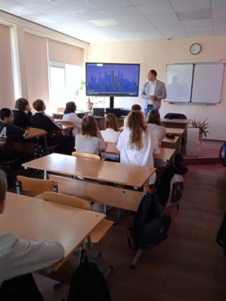

*в муниципальном этапе II Всероссийского семейного фестиваля сбережений и инвестиций-2025 (семья Тютеревых, 5б класс);

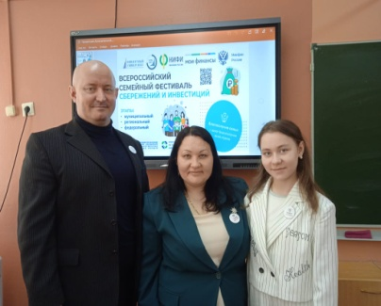

-проведены

*урок Цифры по теме «Квантовые вычисления и материалы будущего», «Код города: технологии в движении», «Искусственный интеллект: промит-инжиниринг»;

*классные часы: День финансовой грамотности; Деньги: а что это такое; Что значит быть финансово грамотным;

*конкурс рисунков на темы: «Дружи с финансами», «Семейный бюджет»;

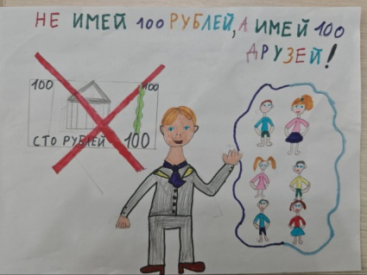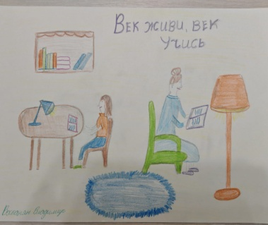

*конкурс стенгазет между 5-6 классами;

*Всемирный день физики;

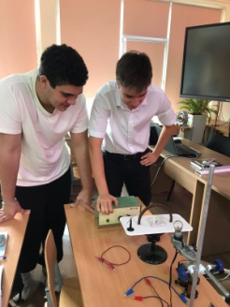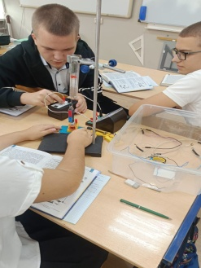

- на платформе «Российская электронная школа» (РЭШ) проводились диагностические работы по следующим направлениям функциональной грамотности: математическая, читательская и естественно-научная грамотность с использованием электронного банка заданий: [https://fg.resh.edu.ru/.](https://fg.resh.edu.ru/?redirectAfterLogin=%2Ffunctionalliteracy%2Fevents); (8-9 кл.);

**5. Организовано методическое сопровождение:**

- обеспечена система поддержки педагогических работников по включению в технологические карты учителя заданий по формированию функциональной грамотности обучающихся (проведены заседания МО по теме: Методические рекомендации к проведению уроков с использованием контекстных задач по формированию функциональной грамотности – охват педагогов – 100%);

-выработаны рекомендации для учителей по формированию функциональной грамотности с конкретными предложениями по предметам, указаны номера заданий КИМ ГИА по функциональной грамотности;

- организовано участие педагогов в вебинаре по финансовой грамотности и на платформе Учи.ру онлайн-конференции «На шаг впереди: используем новые технологии в школе»

- Модосьян Е.С. выступила на заседании ММО учителей математики по теме «Опыт использования цифровой онлайн - платформы Учи.ру для повышения качества образования на уроках математики»

**6.В рамках Недель функциональной грамотности проведены мероприятия:**

|  |  |  |
| --- | --- | --- |
| 14.10-19.10 2024 | Неделя читательской грамотности | Посещение городской библиотеки  Темы занятий по формированию ФГ:  М.Ю. Лермонтов на Кубани  Что? Где7 Когда?  Моя любимая книга  Как составить ребус (математика)  Синквейн в географии  Занимательное чтение  Викторина (начальная школа)  Селфи с любимой книгой  Конкурс по басням Крылова  Физика – дома  Что такое читательская грамотность (биология) |
| 09.12-13.12.  2024 | Неделя математической грамотности | Классные часы «Математика в жизни человека»  Математические игры  Математическая кухня (расчёт рецептов блюд национальной кухни народов Кубани)  Математические фокусы, шарады  Биографии великих математиков России (выпуск газет) |
| 20.01-25.01.  2025 | Неделя естественно-научной грамотности | Отрицательное и положительное в природе (математика)  Демонстрация опытов на уроках физики и химии  Всемирный день физики  Выставка рисунков (краснокнижные животные и растения края)  Книги о природе своими руками  Викторина по экологии (начальная школа)  Глобус и карта. Практикум на уроках географии  Беседы о природе с младшими школьниками (провели старшеклассники)  Сдача педагогами норм ГТО |
| 10.03-15.03.  2025 | Неделя английского языка «Пасха» | Традиции праздника, поиск общих традиций у разных народов  Спеллинг-шоу  Конкурс пасхальных открыток  Пасхальная викторина «Символы пасхи» |
| 21.04-26.04  2025 | Неделя функциональной грамотности «Учим вместе» | Экология вокруг нас: Выставка вышивок (краснокнижные животные и растения края)  Решение экологических и экономических задач  Минипроекты по глобальным проблемам человечества  Защита проектов в высшей школе  Акция «Какого цвета моё настроение» (психологи) |
| 23.04-27.04  2025 | Неделя правовой грамотности | «Краснодарский край-территория без тени» (размещение на сайте школы материалов «Нелегальная занятость», «Серая зарплата»  Часы безопасности по вопросам трудовых отношений  Оформление информационного стенда в рекреации  Классные часы «Подросток и закон», «Административная и уголовная ответственность»  Участие в студенческой ярмарке вакансий на территории ВУЗов, СПО  Участие в Форуме рабочих профессий «Профифорум-2025» |

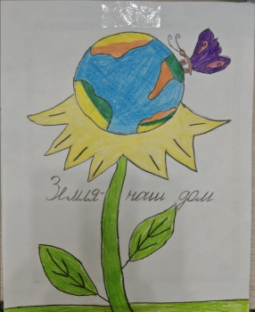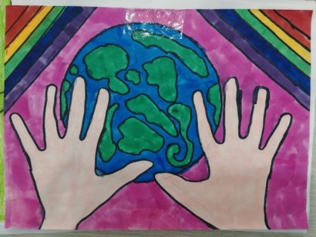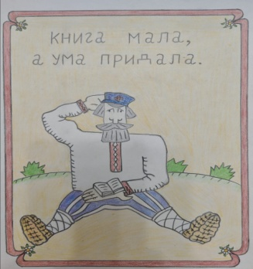

***Выводы:***

В целом учебные занятия проведены на достаточном уровне. В своей работе учителя эффективно используют формы, методы, приемы, позволяющие активизировать познавательную деятельность обучающихся, применяют современные образовательные технологии, грамотно выстраивают структуру учебного занятия, позволяющую формировать и развивать функциональную грамотность обучающихся.

Организованная данным образом работа позволила обучающимся ориентироваться в своей системе знаний, отличать новое от уже известного с помощью учителя, добывать новые знания.

***Принятые управленческие решения:***

1. Обеспечить повышение квалификации по вопросам функциональной грамотности педагогов.

2. Усилить контроль за проведением занятий по формированию и развитию функциональной грамотности обучающихся.

3. Обеспечить достоверность и объективность результатов мониторинга формирования функциональной грамотности учащихся.

4. Учителям, реализующим курс по формированию и развитию функциональной грамотности:

- организовывать занятия по внеурочной деятельности в отличной от урока форме (мозговые штурмы, дискуссии, ролевые, деловые игры и др.);

- проводить больше часть занятий, используя онлайн- ресурсы по ФГ;

- при целеполагании уделять внимание описанию предполагаемого результата учебного занятия;

- использовать приемы формирующего оценивания (самооценка, взаимооценка, критериальное оценивание);

- проводить целенаправленную и системную работу по достижению обучающимися метапредметных и личностных результатов.